又想骗你囤白米，糙米没你想象的那么好！

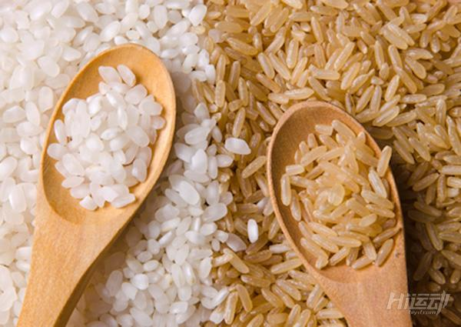

作为世界上第三大产量农业商品（仅次于玉米和甘蔗），大米从8200–13500前就被人类所种植。

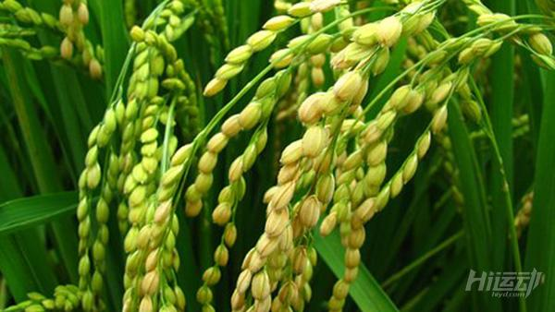

随着人们对于健康越来越重视，糙米由于其对健康的好处和商家的大肆宣传，其吸引了越来越多的关注，而且相对于白米，糙米对于减肥也有好处。

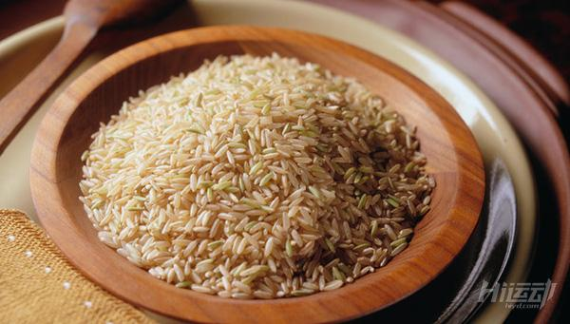

大米实际上是稻属类的种子，由许多成分和层构成。白米是精制大米，去除了除了胚乳其他的所有东西。

而糙米只去除了种子的最外一层的外壳，还剩下胚乳、芒、麸和胚芽。

这些物质被认为可以提供白米所不能提供的益处。

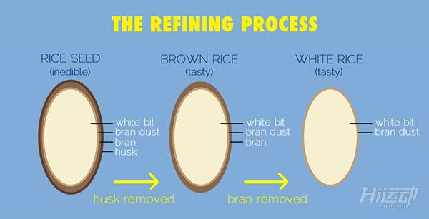

从宏量营养素上来看，糙米比白米多出来的部分提供了额外的40%的蛋白质和2倍于白米的纤维素，这样，每杯糙米中蛋白质含量可以达到5克，纤维素可以达到3.5克。

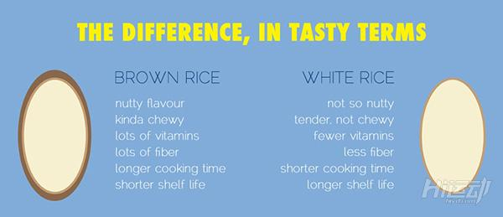

从微量营养素上来看，糙米完胜白米。但是这里有个很少人知道的事实：糙米含有一种抗营养物质植酸。

植酸是一种可以在消化道与矿物质结合的物质，这会大大减少身体吸收矿物质的能力，像很重要的矿物质—镁、锌、铁。

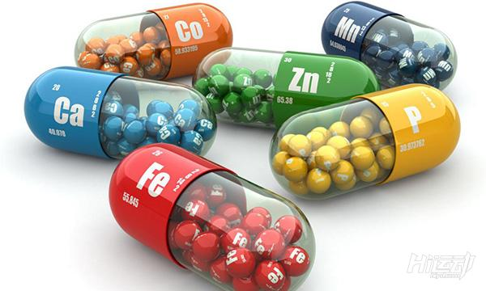

一项科学研究发现，与白米相比，饮食中摄入糙米会导致蛋白质消化率降低。

即使糙米含有更多的蛋白质和微量元素。

但是考虑到糙米含有植酸和降低蛋白质消化的作用，白米和糙米也的营养价值也就不分伯仲了。

而且，考虑到很多白米现在也有了增强版—增加了那些在精细过程中被剔除的营养物质。

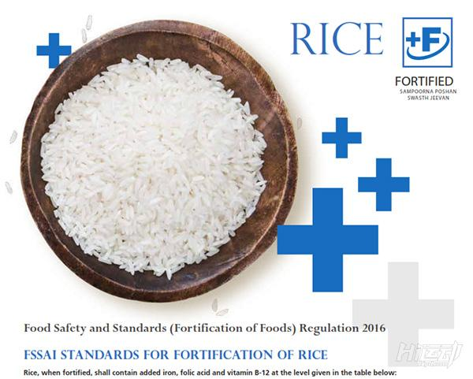

此外，有一个大家常忽视的地方！

白米和糙米都含有一种叫做砷（As）的有毒物质。说砷，很多人不以为然，说说它的化合物三氧化二砷，即砒霜，不用多说你就明白了。

儿童和孕妇应该禁止接触此物质。持续高量摄入砷将会增加膀胱、肺部和皮肤患癌症的可能，还有心脏类的疾病。

而所谓健康的糙米砷的含量比普通的白米高出10倍！

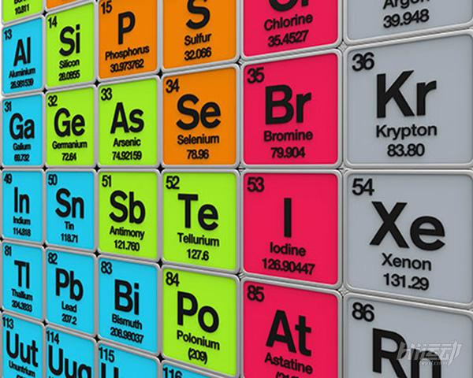

无须过于担心的是，你可以通过彻底的洗净大米来去除大米中大多数的砷元素，同样，在水：米=6:1的情况下煮米也可以达到此效果。所以不要图省事多洗几遍！

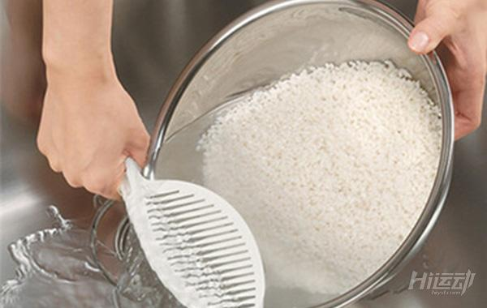

虽然糙米不是像传说中那么好，但是它还是对糖尿病患者有好处的。

在一项大型研究中显示，食用白米增加了11%的患糖尿病的概率，而糙米就厉害了，直接降低了16%罹患糖尿病的概率。这是因为两者的血糖负荷不同，白米是29，糙米是16。

如果你有患糖尿病的风险，主食换成糙米会在一定程度上可以控制风险。

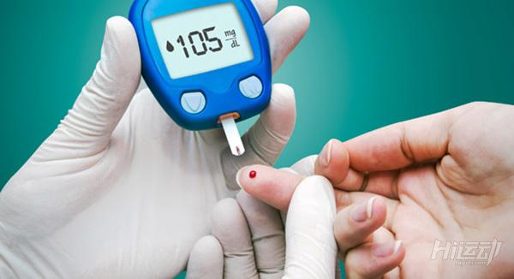

在健身方面，白米糙米都富含碳水化合物，它们都是能量密集的食物，其对于增肌是有明显的帮助。根据每个人的需要，合理食用主食，不要轻信糙米就是最棒的主食，而白米无一是处。

